תאריך הבחינה: 27.2.2020
שם המרצה: ד"ר דוד קודיש, מר יובל זק
שם הקורס: ניתוח ועיצוב מערכות מידע
מספר הקורס: 364-1-1411
שנה: 2020 סמסטר: א' מועד: ב'
משך הבחינה: 3 שעות
חומר עזר: מחשבון

הנחיות כלליות:
- המבחן בנוי משני חלקים, המתבססים על סיפור המסגרת. שימו לב שחלק מהשאלות אינן קשורות לסיפור.

סיפור המעשה:
איילת המתחתנת מעוניינת לפתח מערכת מידע לתכנון וניהול הוצאות החתונה וחיפוש ספקים שונים. כמובן ש"היא פונה אליכם כדי שעזרו לה בתכנון המערכת".
למערכת יהיו שלושה חלקים: צד הלקוח – המתחתנים שישתמשו במערכת כדי לתכנן ולנהל את המערכת, צד הספקים שישתמשו במערכת כדי לפרסם את עצמם, וצד הניהול של המערכת שכולל ניהול לקוחות, ניהול ספקים, גביה, ועוד.
יש מספר רב של ספקים המעורבים בהפקת חתונה. כגון אולם, DJ, תאורה, שמלת כלה, ועוד. למערכת המידע יוכלו להירשם ספקים שונים ולהציע את השירות שלהם למתחתנים. ספק המעוניין להירשם למערכת, יפתח חשבון ספק ראשי אחד בו יהיו הפרטים האישיים שלו, ומעבר לזה, עבור כל שירות שהוא נותן הוא יפתח כרטיס שרות. לדוגמה אם הספק הוא גם DJ וגם צלם יהיה לו חשבון ספק אחד ושני כרטיסי שרות, אחד לכל סוג שרות. הספק יבחר עבור כל שירות, את קטגוריית השירות (קטגוריות לדוג' – תאורה, מוזיקה, תספורת, קייטרינג, הלבשה לחתן, ועוד), תיאור טקסטואלי של השירות הניתן, תמונות וסרטונים, מיקום בארץ בו השירות זמין (לצורך הפשטות, נניח צפון, מרכז, דרום – אך ניתן לבחור יותר מאזור אחד), טווח עלויות, ופרטי התקשרות. ספק אינו יכול להוסיף קטגוריות חדשות למערכת, אך יכול להוסיף שרות חדש ולציין את הקטגוריה/ות אליו הם שייכות. מנהלי המערכת יקבלו התרעה בכל פעם שזה קורה, וייכנסו לוודא שהשיוך נכון. במידה ואינו נכון, הם יתקנו את השיוכים לפי ראות עיניהם.
עבור כל שרות (שימו לב שעבור כל שרות שהספק נותן הוא משלם בנפרד), הספק יוכל לבחור בין מנוי חודשי בעלות מסויימת, לביו מנוי שנתי בעלות שונה. העלויות משתנות מעת לעת, אך אלה שני המסלולים שקיימים כיום.
בצד ניהול המערכת, מנהלי האתר יוכלו לסווג את השירותים שספקים שונים נותנים לקטגוריות. לדוג', כל השירותים שקשורים ללבוש הכלה (שמלה, שמלה שניה, נעליים, כפפות, ועוד) יסווגו תחת קטגוריית הלבשה – כלה. ניתן לשייך שירות מסוים ליותר מקטגוריה אחת. כל נושא ניהול הספקים וחיוב החשבונות יעשה באופן אוטומטי עד כמה שניתן.
לקוחות (המתחתנים) יוכלו ליצור לעצמם חשבון (פרופיל) מתחתן חינמי. פרופיל הלקוח יכלול את שמות המתחתנים, ואת האזור בארץ בו הם מתחתנים (במידה וזה ידוע) ואת כמות המוזמנים. לכל לקוח תוצג טבלה של כל קטגוריות העל הקשורות לחתונה, ומתחת לקטגוריות העל יוצגו לו השירותים השונים השייכים לקטגוריה זו. בחירה בשירות מסויים (לדוג' DJ), תציג לו את כל הספקים הרשומים המציעים שרות זה. ניתן יהיה לסנן את רשימת הספקים לפי אזורים , טווחי מחירים ועוד. לקוחות יוכלו לסמן ליד כל סוג שירות האם הם מעוניינים בו. כל השירותים בהם לקוח מסוים מעונין, יופיעו כרשימת checklist ללקוח. כאשר לקוח בחר סופית ספק לשירות מסוים, הוא יוכל לסמן ב- checklist שהשירות הזה הוזמן, לרשום מי הספק שנבחר על ידו, ומה המחיר שהם סגרו. רשימה זו, תתן ללקוח אפשרות לבקרה כספית אחר הוצאות החתונה. במידה והלקוח סגר חוזה עם ספק שרות שאינו מופיע במערכת, הלקוח יוכל לייצר שורה נוספת ב- checklist שלו ובו יציין את שם הספק, סוג השרות, והמחיר. אי אפשר לייצר שורה ב- checklist עבור שרות שאינו מופיע במערכת.
כאשר לקוח מעוניין ליצור קשר עם ספק מסויים, הוא יבצע זאת ישירות מול הספק. המערכת לא תנהל התקשרויות בין לקוחות וספקים.

חלק א' (46 נקודות)
- (20 נק') לפניך תיאור של תהליך עסקי פתיחת כרטיס ספק. תאר/י תהליך זה באמצעות תרשים BPMN. שימ/י לב שתרשים ללא לפחות שני אלמנטים מורכבים שונים (אירועים מסוגים שונים ייחשבו כאלמנט מורכב אחד) לא יקבל ציון מלא. כמו-כן תהליך עסקי זה רלוונטי רק לשאלה זו ולא לשאר השאלות במבחן:
כאשר ספק חדש מגיע למערכת הוא נדרש לפתוח חשבון ספקים. ראשית הוא יזין פרטי ספק ראשי ואת פרטי התשלום. פרטי התשלום יועברו לחברת האשראי שתבדוק את תקינותם. אם פרטי האשראי אינם תקינים, תבקש המערכת מהספק להזין פרטי אשראי חדשים וחוזר חלילה. הליך אישור האשראי יתבצע לכל היותר שלוש פעמים, ואם לא יסתיים בהצלחה ייעצר הליך הרישום ועל הספק, אם הוא מעוניין, יהיה להתחיל את ההליך מחדש. לאחר אישור פרטי האשראי יחל הספק בהליך פתיחת כרטיסי שרות. עבור כל שרות, יבחר הספק שירות מתוך רשימת השירותים. במידה והשירות אינו קיים, יבחר הספק קטגוריית שירות ויזין את פרטי השירות הנדרש. לאחר מכן יבחר את תכנית התשלום ויאשר את כרטיס השירות לפרסום. אם הליך הרישום (עד לנקודה זו) נמשך יותר מחצי שעה ייעצר הליך הרישום ועל הספק, אם הוא מעוניין, יהיה להתחיל את ההליך מחדש. אם כל סוגי השירות היו קיימים במערכת, יפורסם כרטיס הספק עם כל כרטיסי השירות ומייל אישור יישלח לספק. במידה ויש סוג שירות שהוזן ידנית, יועברו השירותים הידניים למנהל המערכת לאישור. מנהל המערכת יכול להחליט לאשר את כל השיוכים של שירותים לקטגוריות, לעדכן את כולם, או לאשר חלק ולעדכן חלק. לאחר מכן יפורסם כרטיס הספק עם כל כרטיסי השירות ומייל אישור יישלח לספק.

- (12 נק') יהלי המליצה לאיילת לפתח את המערכת המוצעת באמצעות מתודולוגיית הספירלה.
  - (4 נק') מנה/י שני יתרונות של עבודה עם מתודולוגיית הספירלה. מתוך המצגת.
  - (3 נק') האם יהלי צודקת? נמק/י. יהלי טועה. השימוש במתודולוגיית הספירלה מתאים בעיקר לפרויקטים גדולים. בפרויקטים קטנים העלויות והמשמעויות של ניתוח סיכונים מתמיד לא מצדיקים את התועלת שלהם.
  - (5 נק') הסבר/י את המשפט "שימוש בשיקולי סיכון כדי לקבוע את רמת המאמץ הנדרש לכל פעילות בתוך כל מחזור ספירלי". הדגם/י באמצעות תרשים. ר' שקף 48 במצגת

- (14 נק') איילת פנתה ל-3 ספקים ואלה הצעות המחיר שהוא קיבל:
 | הצעה א | הצעה ב | הצעה ג
תועלת | 0.85 | 0.9 | 0.8
עלות בתחילת שנה א | 10,000 | 15,000 | 10,000
עלות בתחילת שנה ב | 6,000 | 7,000 | 0
עלות בתחילת שנה ג | 0 | 8,000 | 6,000

  - (3 נק') איילת החליטה שהיא אדישה להעדפה בין עלות לתועלת, ולכן קבעה את משקל התועלת להיות 0.5. בנוסף היא בחרה להשתמש בשיטת נרמול א'. האם דרך העבודה שלה נכונה? נמק/י! דרך העבודה של איילת שגויה. אם היא אדישה בין עלות לתועת היא לא יכולה גם לקבוע משקל תועלת 0.5 וגם שימוש בשיטה א', מאחר ובשיטה א' יש שתי הטיות – אי לינאריות בטרנספורמציה וסקאלת ערכים שאינה זהה לחלוטין.
  - (3 נק') בכדי לבצע היוון עלויות, איילת פנתה לירדן – כלכלנית, יועצת מימון והשקעות מומחית בתחומה. במסגרת עבודתה ירדן נדרשת לקבוע את הריבית באמצעותה יתבצע ההיוון. מהם השיקולים שעומדים בפניה בעת קביעת הריבית? כל תשובה שמציגה שיקולים בקביעת ריבית תתקבל (רמת הסיכון היחסי שהם מוכנים לה, הריבית שנקבעת ע"י בנק ישראל, התשואות הממוצעות של השקעות נדל"ן / מניות / אג"ח וכו').
  - (8 נק') מנהל החברה של הצעה א' יודע שאיילת הוא אדם ישר שתעבוד לפי הספר. את ירדן (שם בדוי, חפה מפשע עד שיוכח אחרת), לעומת זאת, ניתן לשחד. בהנחה שעובדים לפי הכללים שאיילתן קבעה בסעיף א', מצא/י ערך אחד של ריבית עבורו הצעה א' תיבחר. ר' קובץ אקסל.

חלק ב (54 נקודות)
- (8 נק') איילת לא בטוחה שהיא כסתה את כל הדרישות מהמערכת.
- (4 נק') רשמו 4 דרישות פונקציונליות נוספות שהייתם מוסיפים. הקפידו על כתיבה ברורה של הדרישה.
- רשמו 4 דרישות לא פונקציונליות נוספות שהייתם מוסיפים. הקפידו על כתיבה ברורה של הדרישה.

- (10 נק') הכן/י תרשים Use Case עבור המערכת תוך התייחסות גם לארבע הדרישות שהוספת בסעיף 1א בחלק זה.
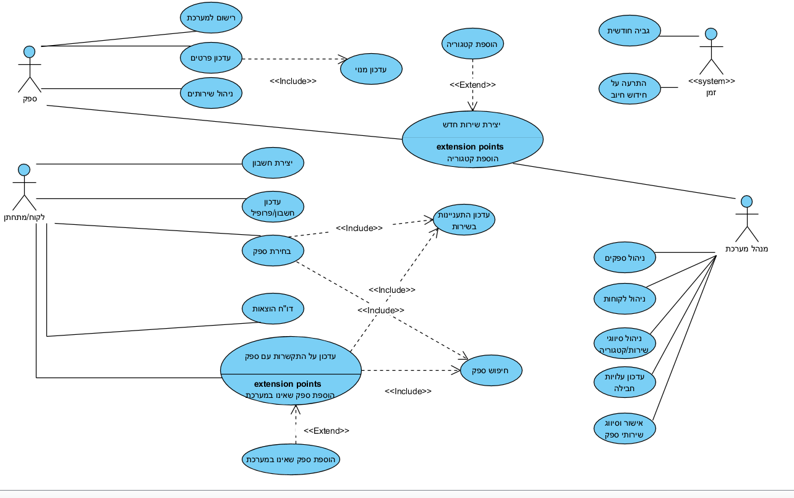
E1 – חוסר ב-extend הוספת התקשרות עם ספר שאינו במערכת
E2 – include מיותר
E3 – חוסר התייחסות לנושא הוספת קטגוריה שאינה קיימת ע"י ספק
E4 – חוסר בשחקן system או התייחסות לא נכונה אליו

התרשים מכיל הרבה יותר UC ממה שנדרש בפתרון כך שלא כל דבר שמופיע בתרשים זה, אכן נדרש בבחינה כדי לקבל ציון מלא.

- (20 נק') הכן/י תרשים מחלקה מקיף עבור המערכת המתוארת.
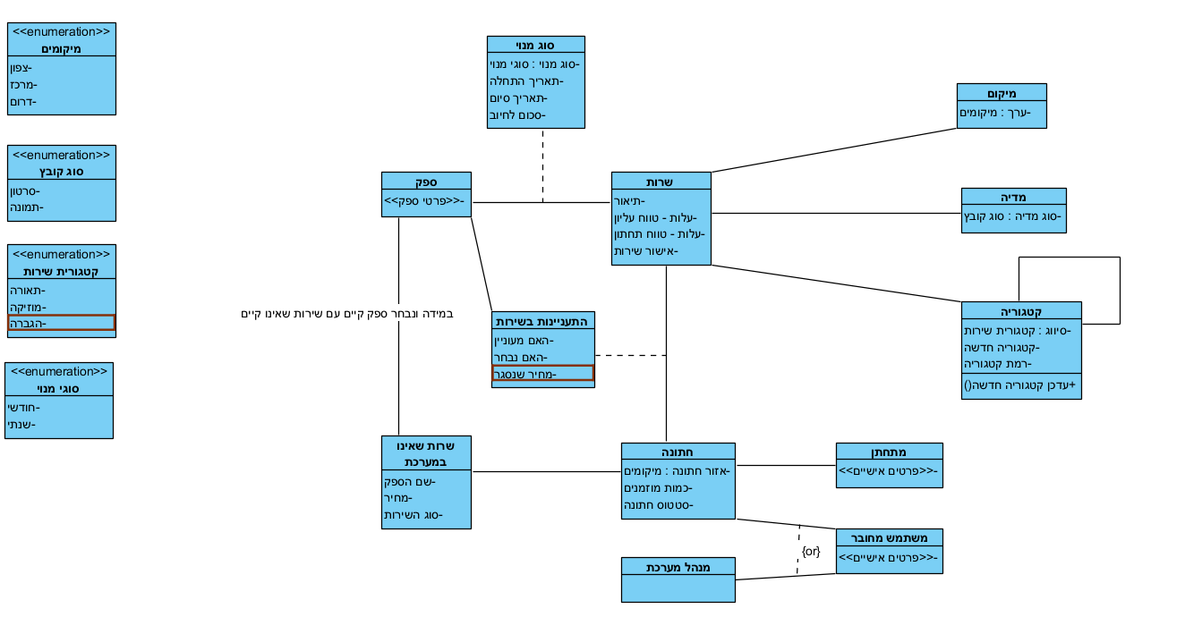
הערות:
E1 – חוסר התייחסות לזה ששירות יכול להנתן במספר מקומות
E2 – התייחסות לא נכונה לקבצים מצורפים
E3 - התייחסות ללקוח כאדם אחד ולא שניים. נירמול רמה 2 של מתחתנים
E4 – חוסר התייחסות / התייחסות שגויה לאפשרות לבחור שרות שלא קיים במערכת

המידול בפתרון מכיל התייחסות למנהל מערכת. זה לא נרדש בפתרון הבחינה
שירות שאינו במערכת יכול היה להיות ממודל גם כקשר טרנרי. זה פחות טוב, אבל התקבל בבחינה
לא נדרש קשר רקורסיבי לגבי קטגוריות

- (10 נק') הכינו תרשים מצבים המתאר את השתלשלות האירועים באובייקט חתונה
תרשימי מצבים שונים התקבלו. המצבים שהתקבלו הם:
חתונה בהקמה (כל השלבים שבין פתיחת חשבון לעבודה ממשית בו)
בשלבי תכנון
מוכנה
נדחתה
מבוטלת
הסתיימה
ארכיון
טעויות:
E1 – חוסר במצבים ב- CD
E2 – אין מחלקת חתונה בCD ואז לא ברור על מה עושים תרשים מצבים
מצבים לא רלוונטיים (כגון חתן שבר את הרגל)
מורכבות שאינה מספקת

- (6 נק') הציעו לאיילת 3 בדיקות שונות שהייתם מבצעים למערכת ולכל בדיקה, רשמו לאיזה סוג בדיקה היא שייכת, והם היא בדיקת קופסה שחורה, לבנה, או שקופסה שחורה/לבנה לא רלוונטי לסוג בדיקה זה.

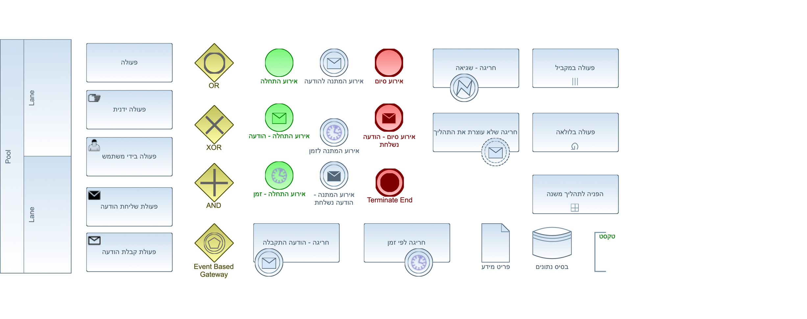
דף נוסחאות
Sequence Flow

Message Flow

Association Link

תרשים זרימה

אליפסה –התחלה וסיום

מעוין – צומת החלטה
מלבן – פעולה

מלבן עם שני קוים – פעולה מורכבת

Sequence Diagram
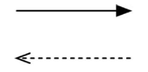
פעולה סינכרונית והתשובה
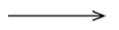
פעולה א-סינכרונית

State Diagram

מצב

שינוי מצב

התחלה


סיום

בחירת חלופות

$K_{t}$ – סך ההוצאות/הכנסות נטו בשנה $t$.
סך ההוצאות/הכנסות מהוונות – $PV=K_{0}+\sum_{t=1}^{n}{\frac{K_{t}}{{\left(1+rate\right)}^{t}}}$
$K_{0}$ – הוצאה/הכנסה נטו בשנה 0, שלא עוברת היוון (הוצאה/השקעה ראשונית).

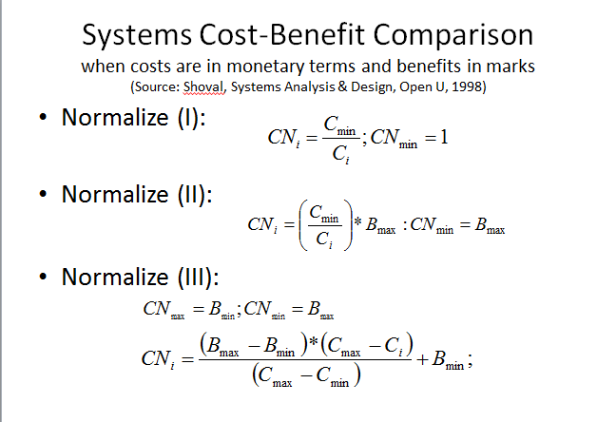
שיטות נרמול עלויות
שיטה א'


שיטה ב'

שיטה ג'

